КУРСОВОЙ ПРОЕКТ

МОДЕЛИРОВАНИЕ СИСТЕМЫ

по дисциплине «Архитектура программных систем»

Выполнил
студент гр. 5130904/20102 |  | Чернецов А. М.
Руководитель
старший преподаватель |  | Дробинцев Д. Ф.

Оглавление
Постановка задачи 3
Формализованная схема и описание СМО. 4
Исходные данные 5
Пример временной диаграммы функционирования системы 6
Пример технической системы (ВС или части ВС), удовлетворяющей формализованному описанию. 7
Ограничения и требуемые характеристики 8
Документация на ПО 9
Вывод законов распределения 11
Модульная структура 12
Результаты работы имитационной модели 16
Вывод 18

Постановка задачи
Целью практической курсовой является создание модели ВС или ее компонентов на некотором уровне детализации, описывающей и имитирующей ее структуру и функциональность.
Каждый реальный объект ВС обладает огромной сложностью, определяемой множеством состояний, множеством внутренних и внешних связей, множеством анализируемых характеристик. Модель дает приближенное описание объекта с целью получения требуемых результатов с определенной точностью и достоверностью. Степень приближения модели к описываемому объекту может быть различной и зависит от требований задачи.
Существуют различные типы моделей ВС: аналитические, аналоговые, физические и имитационные. В данной работе будет использоваться имитационная модель ВС. Одним из подходов к построению имитационной модели является построение ее в виде системы массового обслуживания (СМО), с характерной для СМО терминологией: источник, буфер, прибор, диспетчер, заявка (требование).

Существуют два подхода к построению моделирующего алгоритма:

Принцип Δt.
Универсальный метод построения моделирующего алгоритма, когда состояние объекта проверяется через фиксированный интервал модельного времени. Суть его заключается в следующем: в каждый момент времени t_{i} = t_{i−1} + Δt_{i−1} получают приближенные значения характеристик исследуемого объекта. Δt можно получить детерминированным способом.
Основной критерий выбора Δt — он должен быть настолько мал, чтобы не пропустить событие в моделируемой системе, которое должно быть учтено при выбранной детальности моделирования. Метод неэффективен, т.к. постоянно проверяет состояние объектов моделирования, не изменяющихся при этом, особенно при малых Δt.

Принцип особых состояний.
При исследовании реальной системы интервалы, в которых состояние ее не меняется, не представляют интереса. Имеют значение только переходы системы из одного состояния в другое в некоторые моменты времени. Эти переходы определяются особыми состояниями или событиями.
Рассмотрим некоторые типы особых событий, которые изменяют состояние системы:
- Поступление заявки в СМО (момент генерации заявки источником).
- Освобождение прибора (готовность прибора взять заявку на обслуживание).
- Окончание процесса моделирования.
Использование принципа особых событий для построения имитационной модели наиболее эффективно. В настоящей курсовой работе предлагается использовать именно этом принцип.

Формализованная схема и описание СМО.
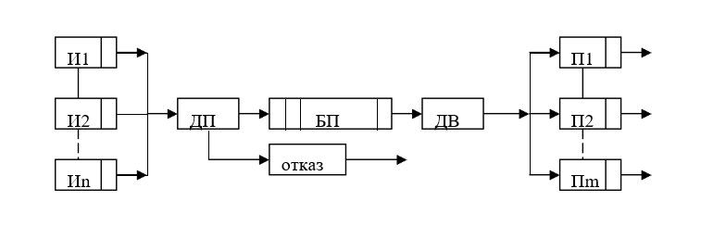
Здесь Иi (i= 1..n) – источник заявок, который генерирует заявки, а все вместе n источников создают входной поток заявок в систему.

Каждая заявка приходит в СМО со своими характеристиками. Это T_{вх} — время генерации заявки (время поступления её в СМО), общий номер заявки в системе и номер источника.

Пj (j= 1..m) — приборы, которые обслуживают заявки и создают выходной поток заявок после обслуживания.
БП — буферная память (место для хранения очереди заявок).

В общей памяти хранятся заявки от различных источников. Порядок их записи в БП определяется только дисциплиной буферизации.
ДП — диспетчер постановки заявок.
ДВ — диспетчер выбора заявок.

Исходные данные

Источники:
ИБ — бесконечный источник;
И31 — пуассоновский закон распределения заявок;

Приборы:
П32 — равномерный закон распределения времени обслуживания;

Описание дисциплин постановки и выбора:
Буферизации:
Д10З3 — постановка на свободное место;
Дисциплина отказа:
Д10О3 — самая старая в буфере;
Дисциплина постановки на обслуживание:
Д2П1 — приоритет по номеру прибора,
Д2Б2 — выбор заявки из буфера LIFO;

Виды отображения результатов работы программной модели:
Отражение результатов после сбора статистики:
ОР1 — сводная таблица результатов.
Динамическое отражение результатов:
ОД1 — календарь событий, буфер и текущее состояние;

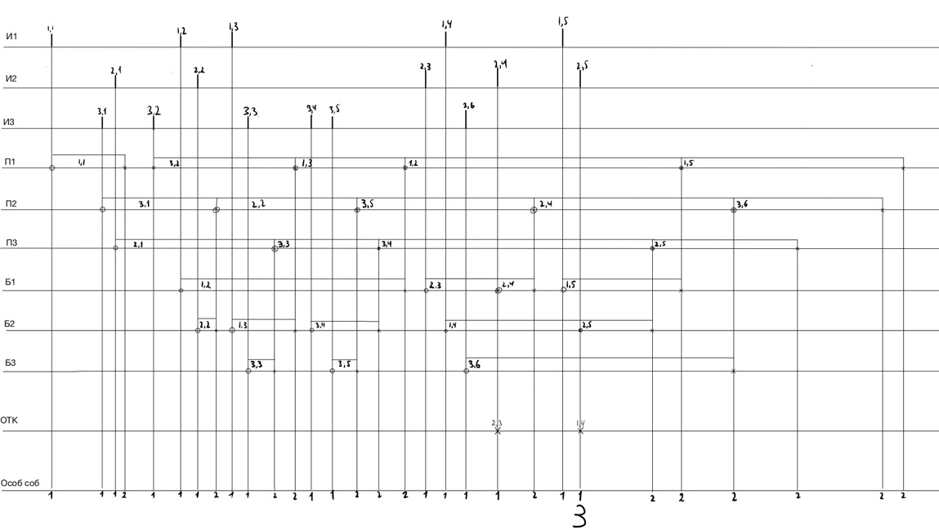
Пример временной диаграммы функционирования системы

Пример технической системы (ВС или части ВС), удовлетворяющей формализованному описанию.

Техническая система | Система колл центра
Источники | Источниками являются телефоны, на которые звонят клиенты колл центра. Частота вызовов подчиняется пуассоновскому распределению, что подразумевает случайный характер поступления звонков.
Приборы | Операторы колл-центра, которые принимают и обрабатывают поступившие вызовы. Время обслуживания каждого вызова распределено равномерно, так как каждый оператор обрабатывает звонки в течение фиксированного промежутка времени с некоторой вариацией.
Буфер | Очередь ожидания вызовов. В этой очереди сохраняются звонки, ожидающие обработки. Буфер имеет ограниченную ёмкость и может вместить только определённое количество вызовов.
Дисциплина постановки в буфер. | В порядке поступления звонки ставятся на первое свободное место в очереди. Ни один из телефонов не имеет приоритета.
Дисциплина выбора из буфера | LIFO (Last In, First Out), так как необходимо обеспечить максимальное количество обработанных звонков в кратчайшее время.
Дисциплина отказа | При переполнении очереди самая старая заявка (вызов) удаляется, освобождая место для новых звонков.
Дисциплина постановки на обслуживание | Определяется приоритетом по номеру оператора, который связан с обработкой вызова либо наличием специальных навыков, либо с ротацией сотрудников.

Ограничения и требуемые характеристики
1. Вероятность отказа ≤ 10%:
2. Загрузка приборов ≥ 90%:
3. Alpha (минимальное время обработки) = 30:
4. Beta (максимальное время обработки) = 60:
5. Lambda (интенсивность генерации заявок) = 0.025

Документация на ПО
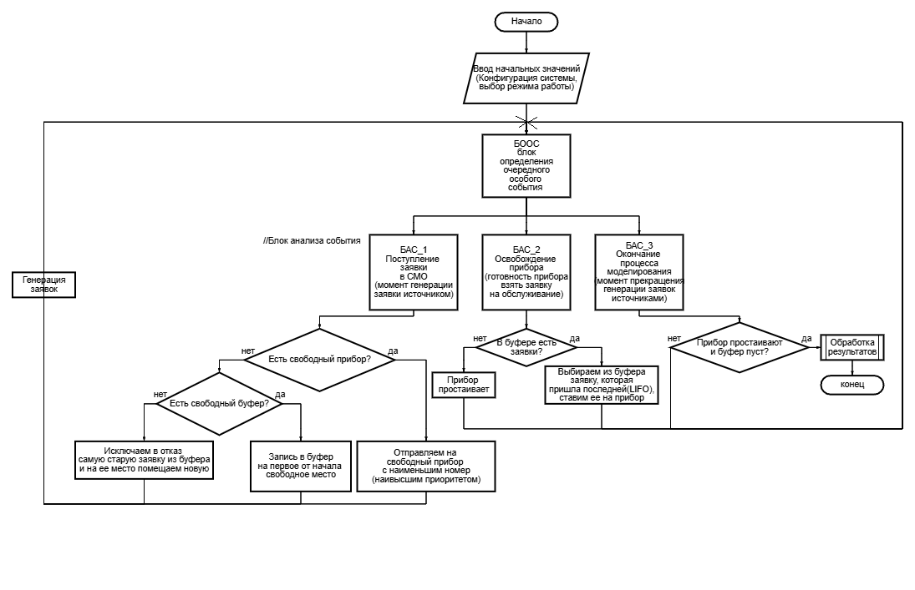
  - Обобщенная блок-схема

- Блок БАС1 должен обеспечить выполнение действий, являющихся следствием события «пришла заявка от источника №N», а именно:
1) Поставить заявку на прибор, если есть свободный.
2) Если нет свободного прибора, записать заявку в буфер, если в нем есть место.
3) Если нет свободного прибора и места в буфере, отказать самой старой заявке в буфере и поставить на ее место новую.
4) Сформировать следующую заявку №N источника

При этом действия 1, 2 и 3 взаимно исключают друг друга, а действие 4 должно иметь место всегда.

- Блок БАС2 должен обеспечить выполнение действий, являющихся следствием события «освободился прибор №M», а именно:
1) Если в буфере есть заявки, взять оттуда самую последнюю по времени генерации и поставить ее на прибор.
2) Если в буфере нет заявки, передать управление БООС.

- Блок БАС3 должен обеспечить выполнение действий, являющихся следствием события «произошел конец моделирования», а именно:
1) Запретить источникам генерировать новые заявки

- Блок БООС должен обеспечивать создание события «конец моделирования» в случае, если достигнут лимит времени или количества заявок (задается вводом начальных данных). Возвращать статистику по результатам одного шага или всего моделирования (в зависимости от выбранного режима работы).

-Блок ввода начальных данных (конфигурации системы) принимает параметры:
1) Количество источников.
2) Размер буфера.
3) Количество приборов.
4)Параметр alpha (минимальное время обработки заявки прибором в равномерном законе распределения).
5)Параметр beta (максимальное время обработки заявки прибором в равномерном законе распределения).
6)Параметр lambda (интенсивность генерации заявок источниками)

7) Лимит заявок для моделирования.
8) Лимит времени моделирования.

9)Выбор режима работы (пошаговый или автоматический)

При этом параметры 7 и 8 взаимно исключают друг друга. Также их можно не задавать при моделировании в автоматическим режиме для удовлетворения условий относительной точности результатов моделирования, равной 10 %, и доверительной вероятности, равной 0,9.

Вывод законов распределения
Равномерный закон распределения:
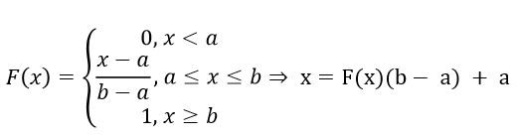

Программная интерпретация:
(a, b) -> Math.random() * (b - a) + a

Пуассоновский закон распределения:
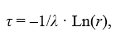

Программная интерпретация:
lambda -> -(1.0 / lambda) * Math.log(Math.random())

Модульная структура
Разработка производилась в среде IntelliJ IDEA 2024.1.4 на языке Java 21 c использованием графической библиотеки JavaFX.
Приложение использует объектно-ориентированную парадигму программирования и содержит набор классов:
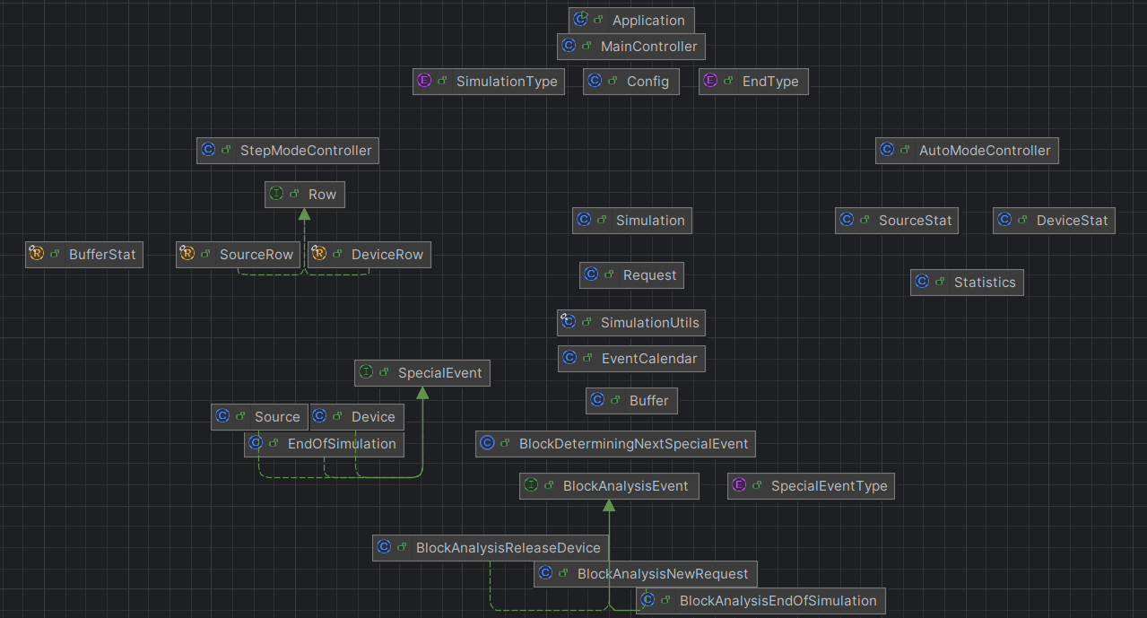

  - Отображение результатов в пошаговом режиме:
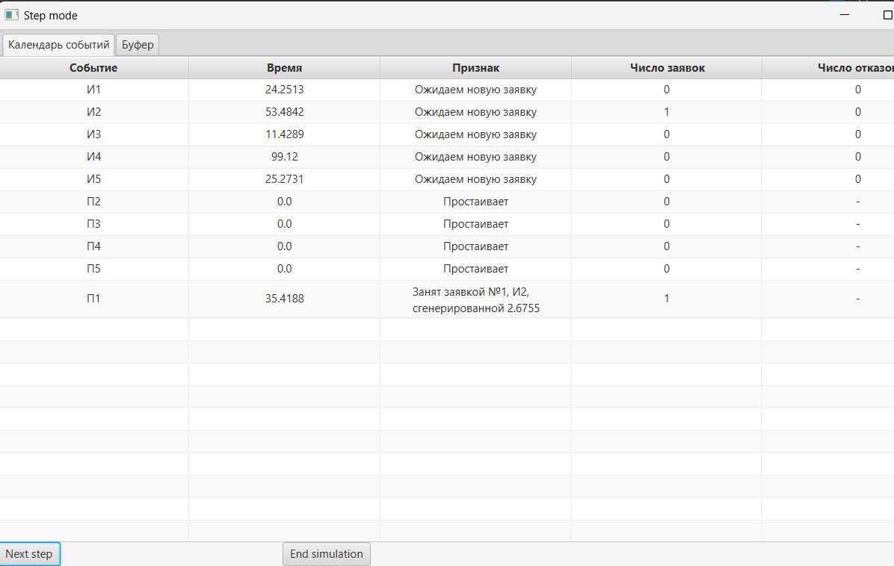
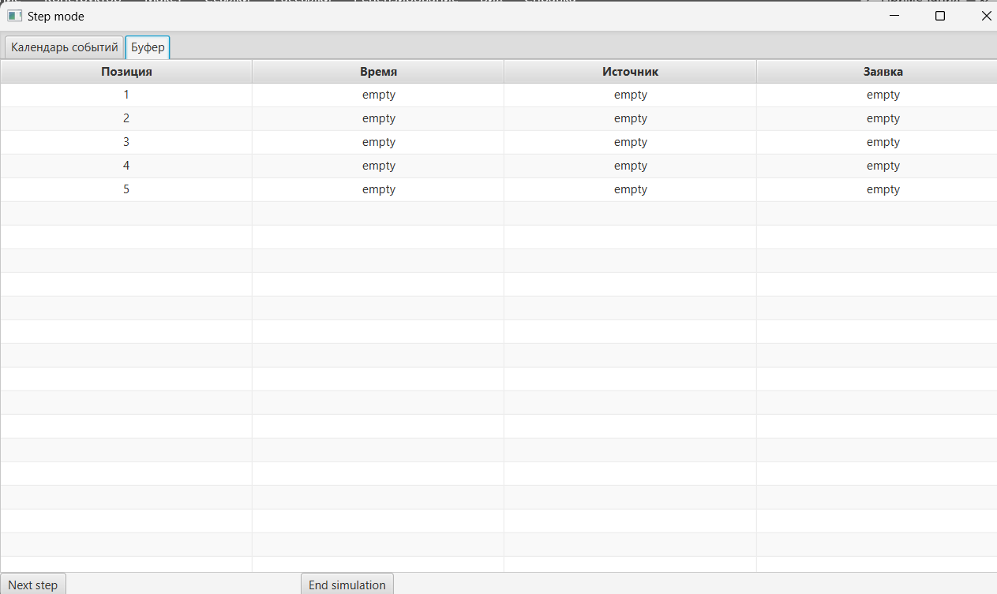

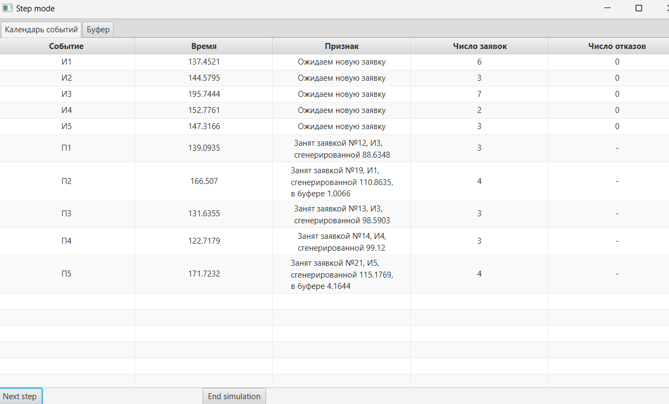

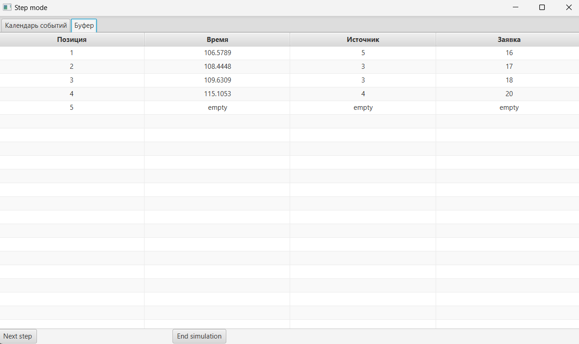

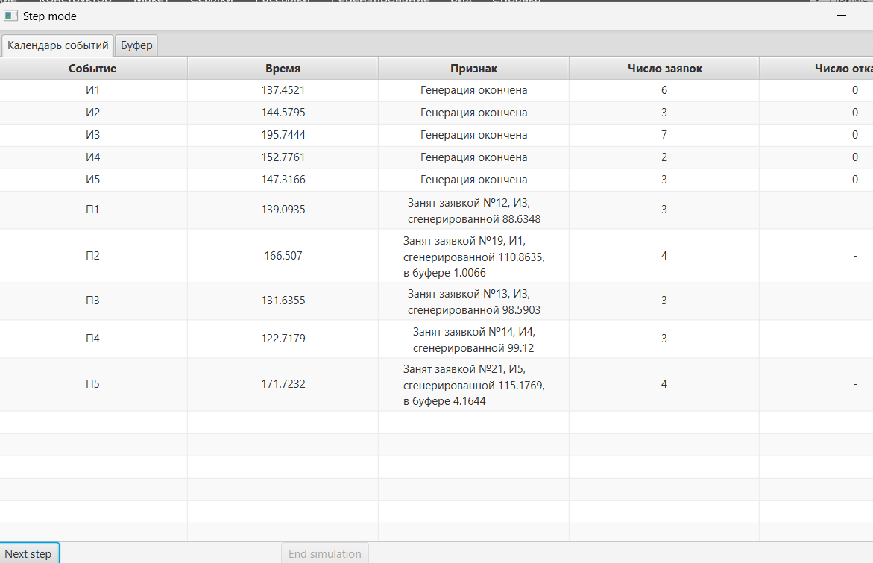

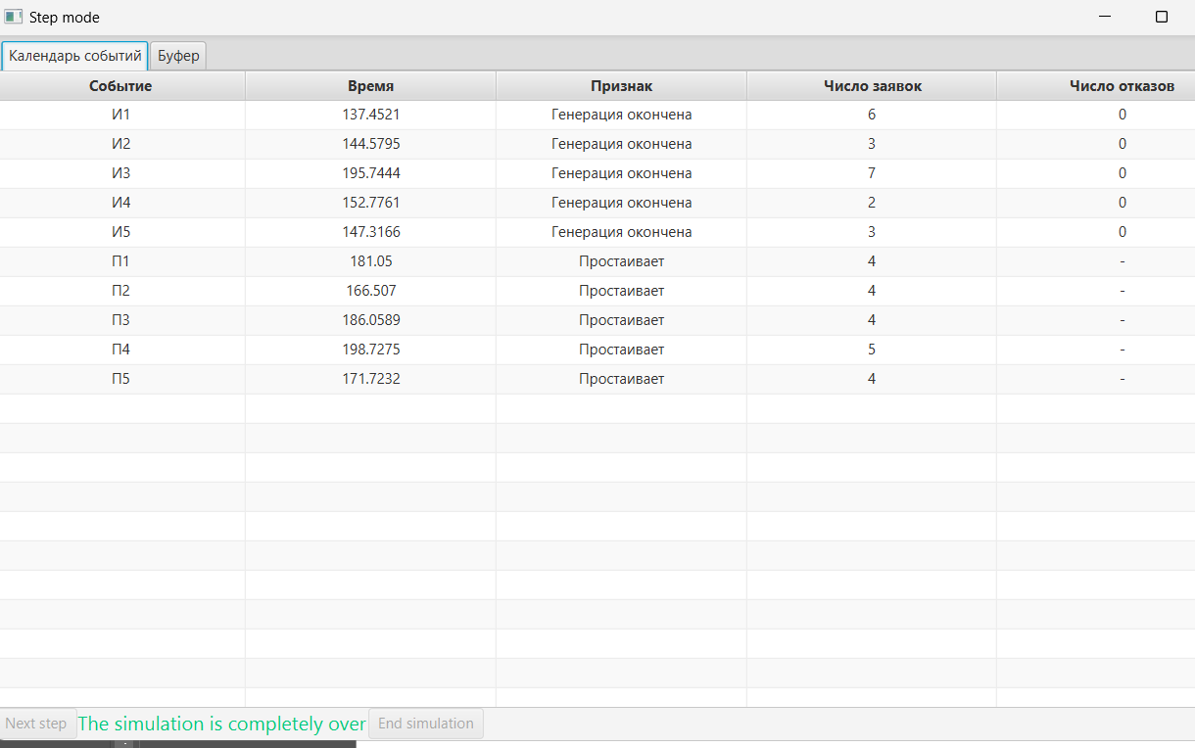

  - Отображение результатов в автоматическом режиме:
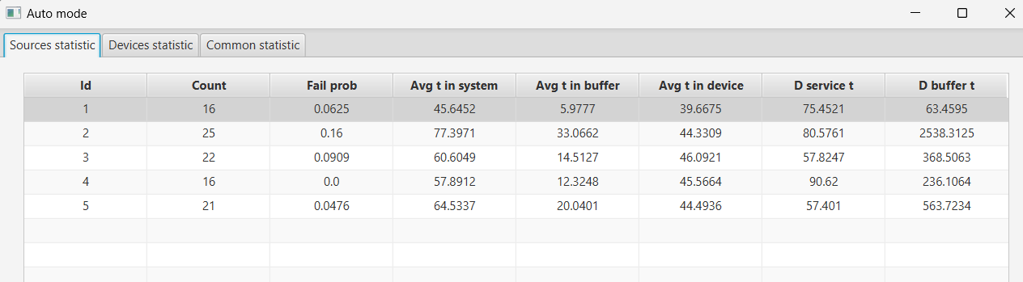

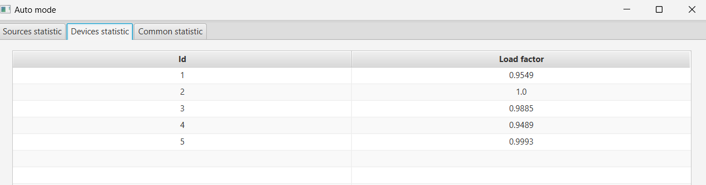

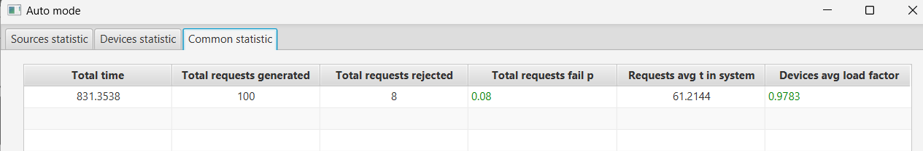

Результаты работы имитационной модели
  - Определение количества реализаций
Количество реализаций, необходимое для получения нужной точности при заданной доверительной вероятности, можно оценивать по формуле:
 | _{t} 2 | (1 − p)
N = | α |  | ,
N = |  | pδ ² | ,
где p — вероятность отказа заявкам в обслуживании,
t_{α} = 1.643 для α=0.9,

δ=0.1 — относительная точность.

  - Анализ результатов, выводы и рекомендации по выбору конфигурации системы
Т. к. целью моделирования является выбор конфигурации системы, требующей наименьшее количество ресурсов и обрабатывающей максимальный поток информации, то начнем с проверки конфигурации с макс. числом источников и минимальным числом приборов и мин. размером буфера.
Число источников | Число приборов | Размер буфера | Alpha | Beta | Lambda | Загруженность | P отк | T в сист
20 | 1 | 1 | 30 | 60 | 0.025 | 100% | 94% | 44.65
15 | 2 | 5 | 30 | 60 | 0.025 | 93.2% | 83% | 59.6
10 | 3 | 10 | 30 | 60 | 0.025 | 96.1% | 64% | 77.41

Из таблицы видно, что загруженность приборов остается допустимой, но вероятность отказа при этом не удовлетворяет ограничениям.
Попробуем увеличить размер буфера и число приборов

Число источников | Число приборов | Размер буфера | Alpha | Beta | Lambda | Загруженность | P отк | T в сист
10 | 4 | 15 | 30 | 60 | 0.025 | 98.5% | 57.8% | 62.95
10 | 5 | 20 | 30 | 60 | 0.025 | 98.1% | 41.4% | 70.1
10 | 6 | 20 | 30 | 60 | 0.025 | 99.7% | 43.6% | 57.22

При переходе от 5 к 6 приборам мы можем наблюдать увеличение вероятности отказа, это связано с увеличением числа N-заявок, рассчитываем по формуле определения количества реализаций. Для корректного расчета вероятности после этого N_0 «пристрелочное» было поднято с 100 до 1000
Число источников | Число приборов | Размер буфера | Alpha | Beta | Lambda | Загруженность | P отк | T в сист
10 | 7 | 20 | 30 | 60 | 0.025 | 99.3% | 33.6% | 58.8
10 | 8 | 20 | 30 | 60 | 0.025 | 99.8% | 26.3% | 59.7
10 | 9 | 25 | 30 | 60 | 0.025 | 99.6% | 17.4% | 62.32
10 | 10 | 25 | 30 | 60 | 0.025 | 99.2% | 8.7% | 72.4

В случае, если мы увеличим alpha (минимальное время обслуживания) до 59 – оптимальным выбором размера буфера и числа приборов будет:
Число источников | Число приборов | Размер буфера | Alpha | Beta | Lambda | Загруженность | P отк | T в сист
10 | 14 | 30 | 59 | 60 | 0.025 | 99.86% | 5% | 103.8

Таким образом уменьшение вероятности отказа может служить:
Уменьшение числа источников
Увеличение числа приборов
Увеличение размера буфера
Оптимизация времени обработки заявки (уменьшение alpha и beta)
Уменьшение нагрузки (интенсивности генерации заявок lambda)

Вывод
В ходе курсовой работы была написана система массового обслуживания на языке Java с использованием библиотеки JavaFX. С помощью данной программы была проанализирована реальная система и подобрана максимально выгодная комплектация данной системы.

